 | 1 |  |  |  | Т
2 |  |  |  |  | Р
 |  |  | 3 |  | У
 |  |  |  |  | Б
4 |  |  |  |  | А
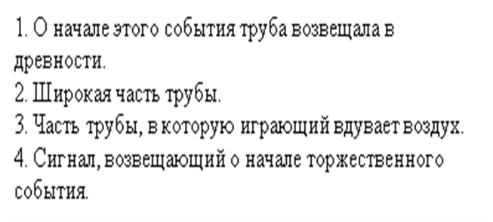

Труба – медный духовой музыкальный инструмент. Первоначально люди использовали для извлечения звуков полые стволы растений, морские раковины. После того, как человек научился применять металл, он смог изготавливать настоящие трубы. В древности труба считалась фанфарным инструментом, её звуки возвещали о начале шествий, праздничных маршей, торжественных событий и охоты. Также труба использовалась как военный музыкальный инструмент.
Труба состоит из металлической трубки – ствола, которая, постепенно расширяясь, переходит в раструб. В верхней части трубы помещается мундштук – чашечка в виде полушария, через которую играющий вдувает воздух в инструмент.
На современной трубе, для извлечения большего разнообразия звука появились вентили. Их приводят в действие нажатием пальцев. В процессе исполнения активно участвуют три пальца правой руки: указательный, средний и безымянный.
Трубач прикладывает мундштук к губам и посылает сильную струю воздуха, одновременно нажимая на вентили. Высота звука зависит от нажатия вентилей, упругости губ и частоты их вибрации.
Труба входит в состав симфонического оркестра, применяется в джазовых оркестрах, ансамблях, а также соло.

